**คู่มือการใช้งานเว็บไซต์ “ค้นหาภาพถ่ายจาก NASA APOD”**

**🔍 ฟังก์ชันหลัก:**

เว็บไซต์นี้ให้คุณสามารถค้นหาและดูภาพถ่ายจากโครงการ NASA Astronomy Picture of the Day (APOD) โดยสามารถ:

* ดูภาพย้อนหลังจาก 10 วันล่าสุด
* ค้นหาภาพตามวันที่เฉพาะ (เช่น 2024-06-01)
* คลิกดูรายละเอียดภาพแต่ละรายการ

**ตัวอย่างหน้าจอเว็บไซต์:**

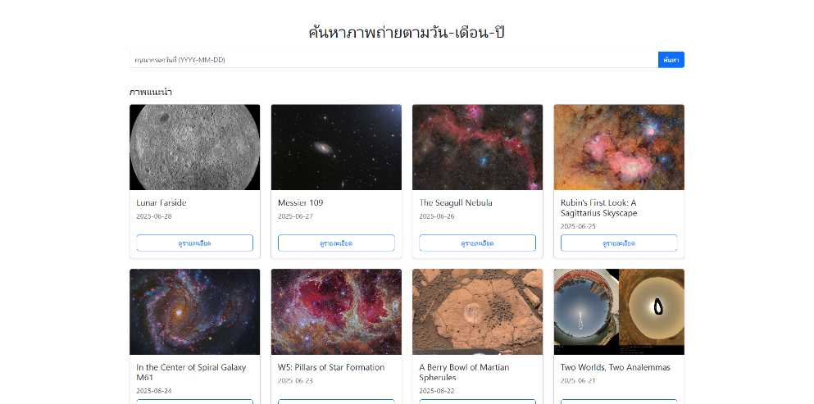

**ส่วนประกอบ และ รายละเอียดของหน้าเว็บ**

🔎 ช่องกรอกวันที่ ป้อนวันที่ในรูปแบบ YYYY-MM-DD เช่น 2025-06-25

🔘 ปุ่ม "ค้นหา" เมื่อคลิกจะดึงภาพจาก API ตามวันที่ที่ป้อน

🖼 ภาพแนะนำ แสดงภาพย้อนหลัง 10 วันแรกเมื่อเปิดเว็บ

📅 วันที่ใต้ภาพ ระบุวันที่ของภาพแต่ละวัน

📂 ปุ่ม "ดูรายละเอียด" คลิกเพื่อดูข้อมูลเต็ม เช่นคำอธิบายของภาพ แบบ Modal

↩ ปุ่ม "กลับหน้าหลัก" ปรากฏหลังการค้นหา ใช้กลับมาหน้ารวม

**วิธีการใช้งาน**

**1. ดูภาพแนะนำ:**

เมื่อเข้าเว็บไซต์ ระบบจะโหลด 10 ภาพล่าสุด โดยอัตโนมัติเลื่อนดูการ์ดภาพและคลิก “ดูรายละเอียด” ได้เลย

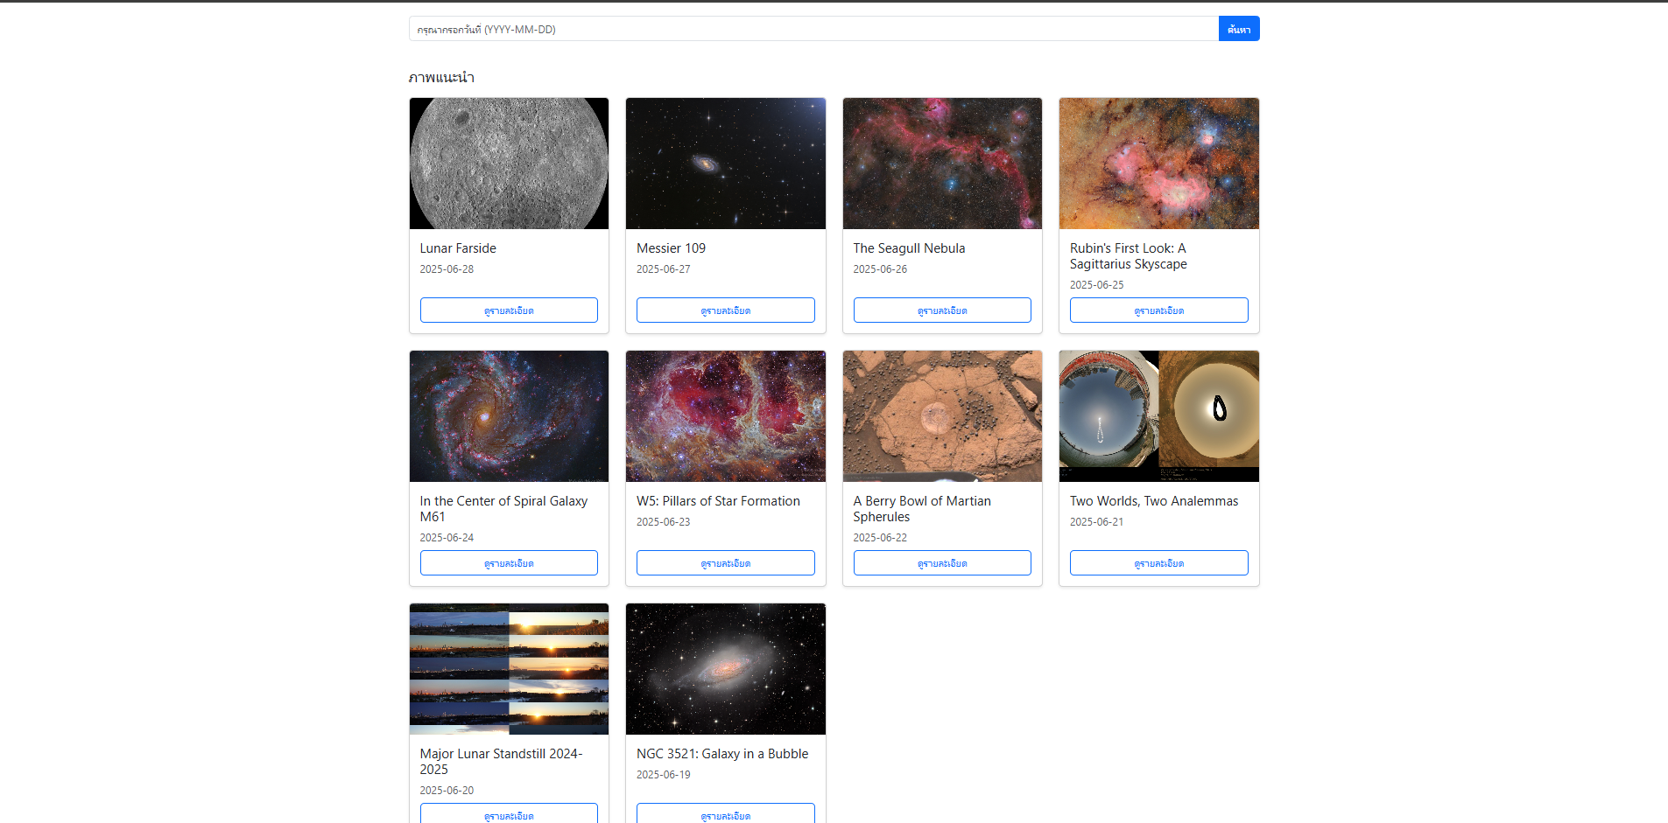

**2. ค้นหาภาพตามวัน:**

ป้อนวันที่ที่ต้องการ เช่น 2024-12-31 และ คลิก ปุ่มค้นหา ถ้ามีภาพในวันนั้น จะแสดงทันที

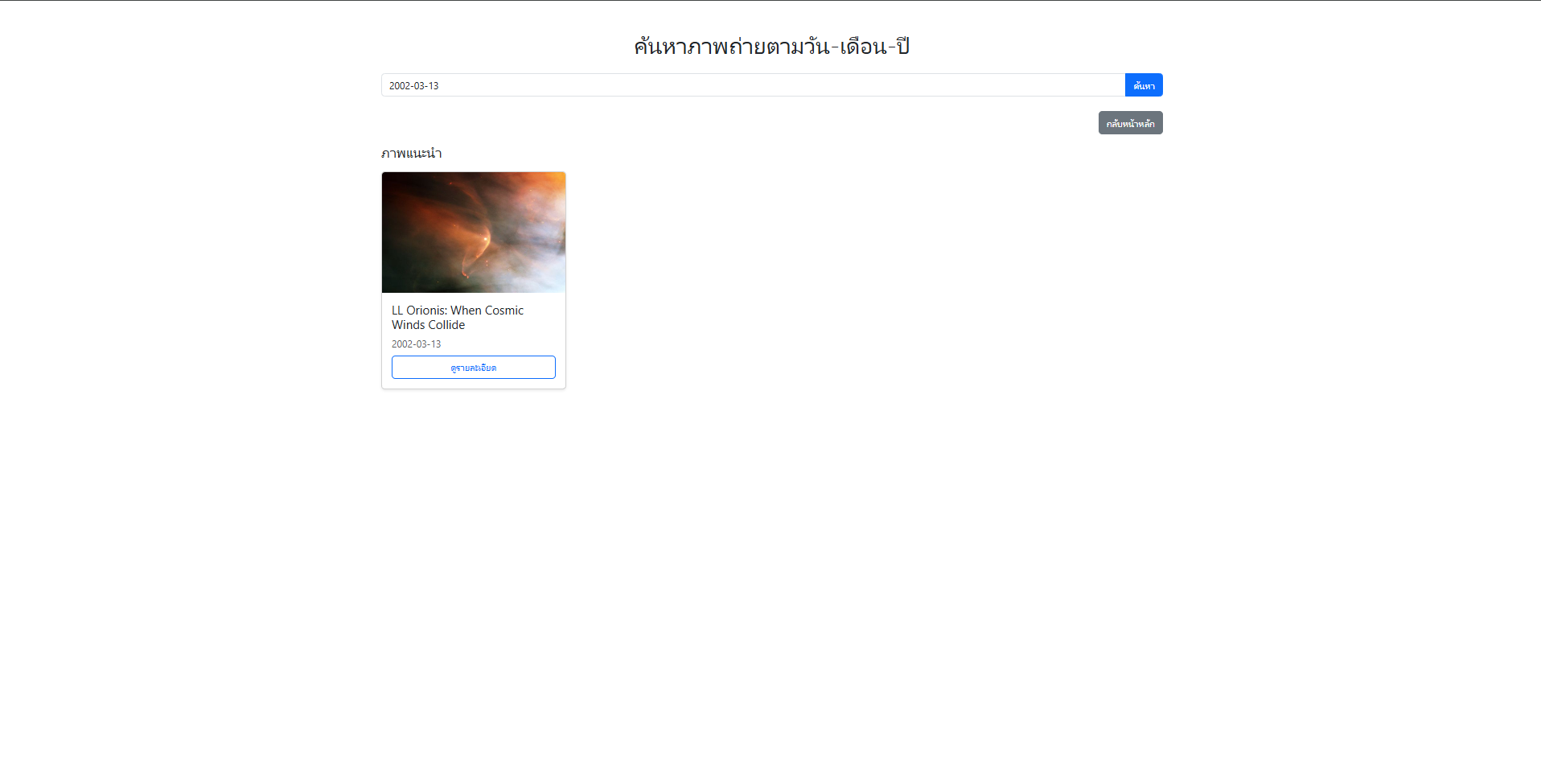

หากวันนั้นไม่มีภาพ จะมีข้อความแจ้งเตือน

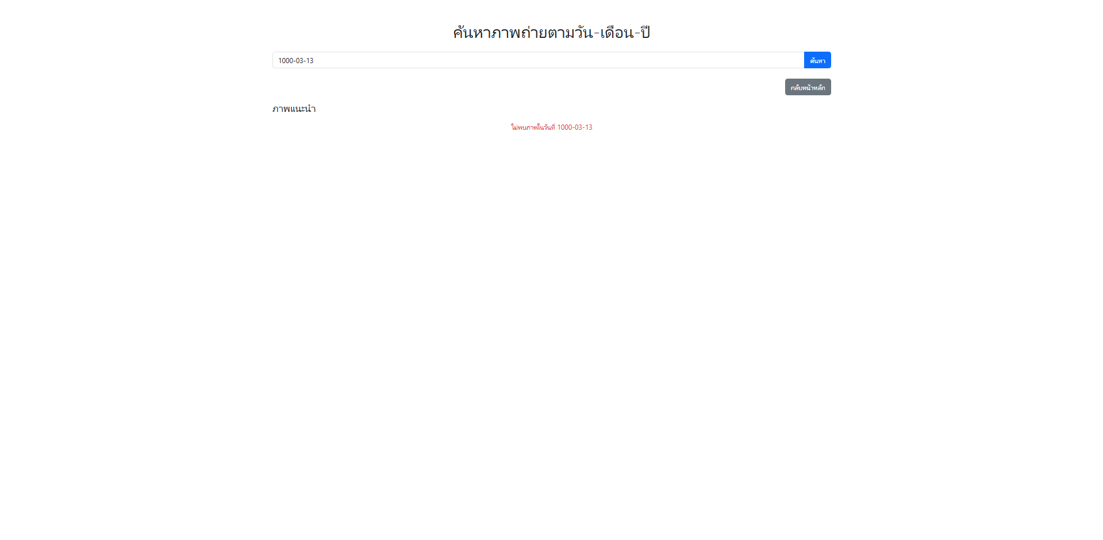

**3. ดูรายละเอียดภาพ:**

กดปุ่ม “ดูรายละเอียด” ใต้ภาพ จะมีหน้าต่าง (Modal) ปรากฏขึ้น แสดง: ชื่อภาพ ภาพใหญ่

คำอธิบายโดย NASA

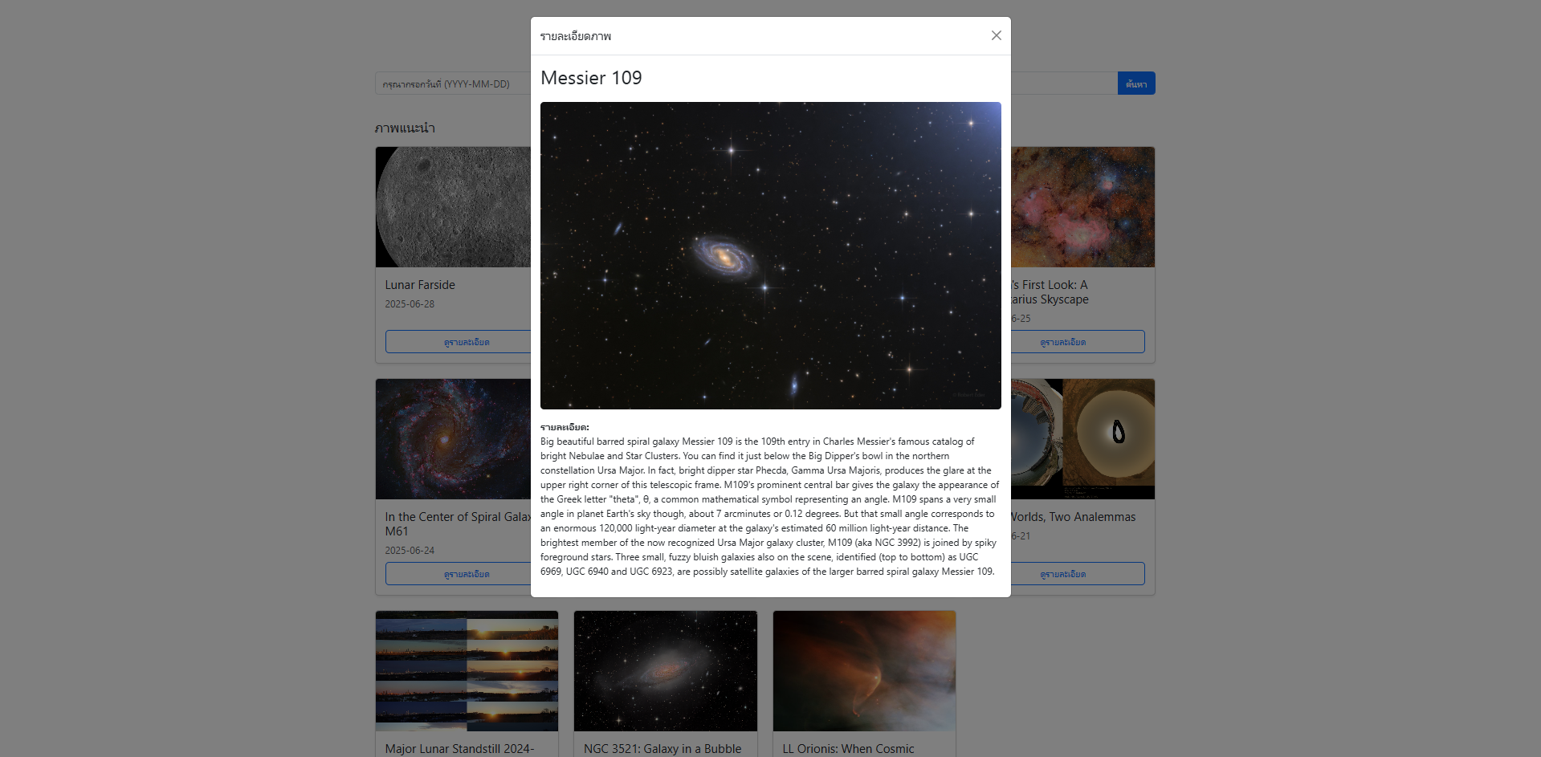

**4. กลับหน้าหลัก:**

หลังการค้นหา จะมี ปุ่มกลับหน้าหลัก ปรากฏขึ้น กดเพื่อกลับไปดูภาพย้อนหลัง 10 วันอีกครั้ง

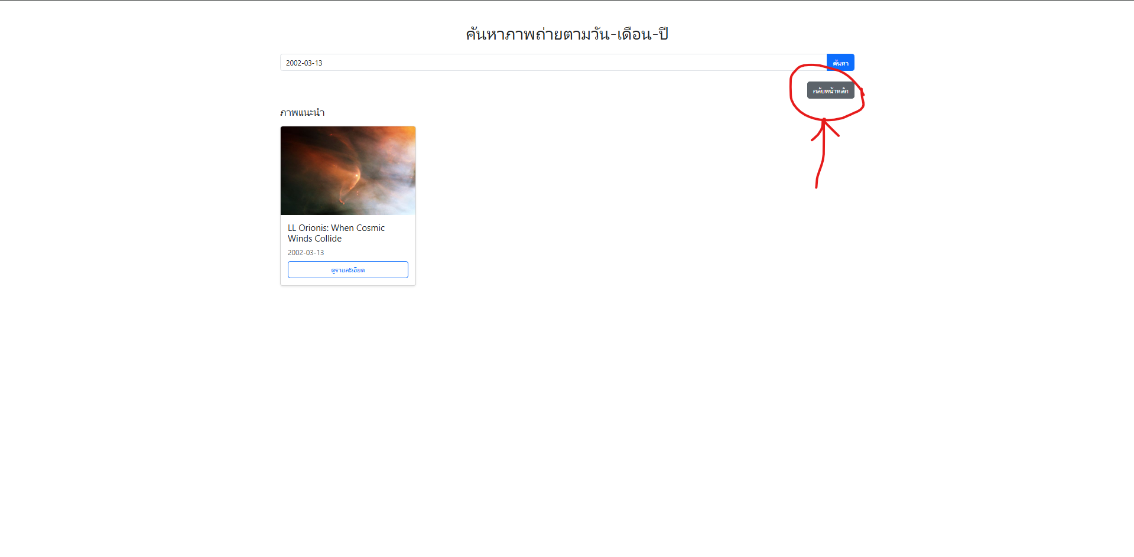

หลังจากกดย้อนกลับจะแสดงหน้า Web Site หน้าหลัก

